


GELIOS PLUS 11/13/16/20/24/28/33 HM

ГЕРМЕТИЧНЫЙ МОНОТЕРМИЧЕСКИЙ ОТОПИТЕЛЬНЫЙ КОТЕЛ


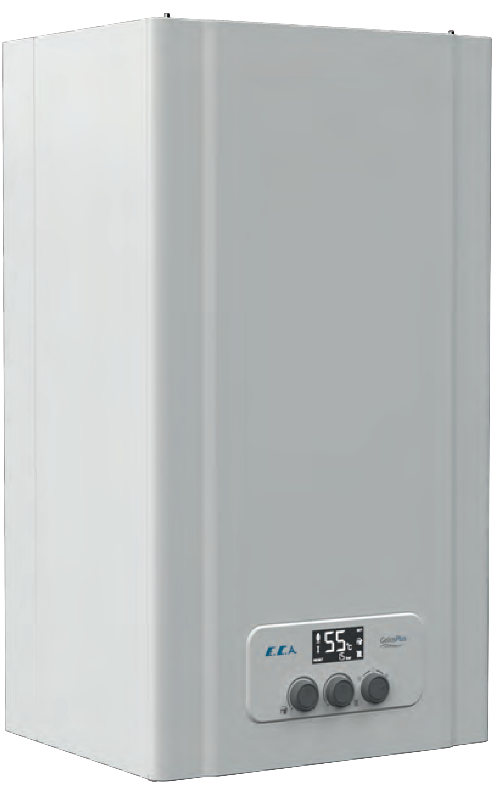

РУКОВОДСТВО ПО УСТАНОВКЕ И ЭКСПЛУАТАЦИИ. ПАСПОРТ ИЗДЕЛИЯ
E.C.A. Представительство в Российской Федерации
+7(499)643 8239

СОДЕРЖАНИЕ
- ВВЕДЕНИЕ. 4
- ГАРАНТИЯ И ОБСЛУЖИВАНИЕ. 4
- Паспорт изделия. 4
- ПРАВИЛА БЕЗОПАСНОСТИ И ПРЕДУПРЕЖДЕНИЯ. 5
- ИЗДЕЛИЕ. 6
- Общие характеристики. 6
- Технические характеристики. 7
- Электрическая схема. 8
- УСТАНОВКА. 10
- Выбор места установки прибора. 10
- СОЕДИНЕНИЯ. 11
- Важная информация при подключении дымохода. 11
- Соединения герметичных дымоходов. 14
- Присоединение газовой и водопроводной труб. 22
- Подключение к сети. 22
- Комнатный термостат (Опция). 23
- ПЕРВЫЙ ЗАПУСК И ЭКСПЛАТАЦИЯ. 24
- ЭКСПЛУАТАЦИЯ ПРИБОРА. 27
- ОБНАРУЖЕНИЕ И УСТРАНЕНИЕ ОШИБОК И НЕПОЛАДОК. 29
- ПРИЛОЖЕНИЯ. 33

ВВЕДЕНИЕ
E.C.A. Герметичные котлы Gelios Plus мощностью 11/13/16/20/24/28/33 кВт спроектированы так, чтобы удовлетворить потребность в эффективном, безопасном и удобном центральном отоплении и горячей воде.
В этом руководстве вы найдете инструкции по установке и эксплуатации герметичных котлов Gelios Plus E.C.A., работающих на природном газе. Руководство содержит подробные пояснения в отношении технических характеристик прибора, выбора места установки, подключения (подключение водопровода, газопровода, электрической сети и дымохода), информации об обслуживании, обнаружении и устранении возможных неполадок.
Внимательно прочитайте руководство по эксплуатации, чтобы воспользоваться всеми функциями прибора и долгое время использовать его без проблем.
Храните все документы, поставляемые с устройством, чтобы при необходимости, вы могли воспользоваться ими.

ГАРАНТИЯ И ОБСЛУЖИВАНИЕ

Паспорт изделия
- Любые виды гарантийного ремонта должны проводиться в авторизованных сервисах Е.С.А. На котел предоставляется гарантия на срок 2 года.
- Гарантия распространяется на дефекты материалов, используемых при изготовлении котла и качество изготовления, при условии соблюдения инструкций и предупреждений, приведенных в руководстве по установке и эксплуатации.
- Ввод в эксплуатацию должен быть выполнен авторизованным сервисным центром. Чтобы гарантия была действительной, дата продажи и дата пуска в эксплуатацию должна быть указана в гарантийном талоне, прилагаемом к руководству.
- В случае если дата ввода в эксплуатацию неизвестна, либо от даты продажи до даты ввода в эксплуатацию прошло более 6 месяцев, то гарантийный срок исчисляется от даты продажи оборудования, указанной в разделе «Паспорт изделия» гарантийного талона и кассовом чеке.
- При стандартных условиях эксплуатации данный продукт «E.C.A.» не требует ежедневного технического обслуживания. Однако, если вам нужна помощь, авторизованные сервисные центры E.C.A. - к вашим услугам по всей стране.
- Для продолжения гарантийного обслуживания все работы по гарантийному ремонту должны осуществляться авторизованным сервисом «E.C.A.».
- Список адресов специализированных сервисов «E.C.A.» указаны на сайте компании по адресу vessenrussia.ru.
- Срок службы данных котлов 15 лет.

ВНИМАНИЕ: Указывает на возможный материальный ущерб или легкую травму.
ОПАСНОСТЬ: Указывает на возможность получения серьезной травмы.


  - Данные описания включают информацию, которую должен учитывать пользователь.


  - Показывает ситуацию, когда пользователь не должен вмешиваться в находящуюся под ответственностью авторизованного сервисного центра ситуацию.

ПРАВИЛА БЕЗОПАСНОСТИ И ПРЕДУПРЕЖДЕНИЯ

Правила безопасности

Если вы чувствуете запах газа:

- Отключите газовый кран прибора и газовые краны всех приборов, работающих с газом.
- Выключите прибор, духовку и т. д. и погасите пламя.
- Не зажигайте спички, зажигалки и т. д. и погасите сигарету.
- Откройте двери и окна, чтобы проветрить помещение.
- Не прикасайтесь к выключателям и вилкам электроприборов.
- Отключите газовые краны у входа в квартиру и здание.
- Не используйте телефоны в помещении с запахом газа.
- Не размещайте и не используйте легковоспламеняющиеся и взрывоопасные материалы вблизи прибора.
- Держите воду, пену и т.д. вдали от соединений во время чистки, проверки на утечки газа и т.д.
- Никогда не закрывайте вентиляционные решетки в помещении, в котором установлен прибор.

Подключение к коммуникациям

- Подключите прибор к источнику питания 230В переменного тока, 50 Гц.
- Перед установкой оборудования подготовьте системы подачи газа, отопления и горячей воды. Система подачи природного газа должна быть спроектирована, утверждена и выполнена уполномоченной организацией. Затраты на все эти работы оплачиваются пользователем.

ВНИМАНИЕ: Двухполюсный автоматический выключатель 2А с контактным зазором минимум 3 мм должен использоваться при электрическом подключении котла.

Монтаж

- Прибор должен быть установлен уполномоченным дилером в соответствии с инструкциями (выбор места установки, подключение дымохода и т. д.) уполномоченных органов по газоснабжению.
- Прибор должен быть установлен в месте, не подверженном воздействию водяного пара, парам чистящих средств и т.д.
- Никакие изменения в подключении дымохода не должны производиться без консультации с авторизованным сервисным центром.

Ввод в эксплуатацию

- Первый ввод в эксплуатацию прибора должен выполняться авторизованным сервисным центром. Газоснабжение должно быть
- открыто уполномоченной газоснабжающей компанией для ввода прибора в эксплуатацию.
- Необходимо проверить соответствие типа газа (природный газ / сжиженный газ), давления подачи газа (мбар), максимального давления воды (бар) и номинального напряжения источника питания (В) с информацией, указанной на заводской табличке.
- Запросите информацию из авторизованного сервисного центра в отношении систем эксплуатации и безопасности после установки прибора и ввода в эксплуатацию.

Эксплуатация и техническое обслуживание
- Следуйте предупреждениям, приведенным в руководстве по эксплуатации и техническому обслуживанию. Это предотвратит неправильную эксплуатацию и опасности, вызванные неправильной эксплуатацией.
- Ежегодное общее техническое обслуживание прибора должно выполняться в начале сезона. Работы по техническому обслуживанию должны выполняться уполномоченными сервисными центрами.
- Наружные поверхности прибора должны быть очищены влажной тканью без использования каких-либо чистящих средств или химических веществ. Использование чистящих средств или химических веществ может привести к коррозии и царапинам на приборе.

ИЗДЕЛИЕ

Общие характеристики
E.C.A. Герметичные котлы Gelios Plus мощностью 11/13/16/20/24/28/33 кВт предназначены для центрального отопления и горячего водоснабжения. Герметичные котлы Gelios Plus работают на природном газе.
Размеры котла (720x400x330 мм) и дизайн позволяют экономить место и облегчают техническое обслуживание. Котел имеет элегантный вид благодаря закругленным углам и дизайну.
Панель управления проста в использовании. На ЖК-дисплее видны рабочие функции, температуры воды в отопительном контуре и контуре горячей воды, статусы неполадок при возможных неполадках, давление воды и текущие значения.
Рабочие функции и безопасность прибора контролируются из одного центра, через плату управления. Плата управления управляет газовым клапаном, вентилятором, циркуляционным насосом и 3-ходовым клапаном. Информация о наличии пламени на горелке можно увидеть на ЖК-дисплее.
Горелка изготовлена из термостойкой стали. Благодаря специальному дизайну он работает бесшумно и обеспечивает эффективное и чистое сгорание в результате однородного распределения газа. Камера сгорания спроектирована с отличной изоляцией, размеры которой идеально соответствуют горелке. Камера сгорания обеспечивает минимальные потери тепла и низкие выбросы газов. Эти свойства горелки и камеры сгорания обеспечивают экономию топлива, а также позволяют прибору работать с минимальным уровнем шума.
Циркуляционный насос имеет автоматический воздухоотводчик и три цикла. Он совместим со всеми видами трубопроводов. Прибор имеет функцию задержки отключения насоса (pump over-run), которая предотвращает перегрев теплообменника. Циркуляционный насос продолжает работать в течение некоторого времени после прекращения использования центрального отопления и / или горячей воды.
Медный теплообменник с долгим сроком службы имеет высокую эффективность благодаря специальной конструкции, устойчивой к тепловым ударам. Кроме того, вторичный теплообменник выполняется со стальной пластиной внутри . Таким образом, вода для отопления и техническая вода никогда не смешиваются друг с другом.
Системы безопасности устройства разработаны для вашей безопасности и обеспечения полной безопасности прибора.
Системы безопасности перечислены ниже:
- Безопасность дымохода
- Система погашения пламени
- Защита от перегрева (105°C)
- Защита от перегрева воды (71°C)
- Защита от перегрева воды контура отопления (95°C)
- Защита от чрезмерного давления воды (3 бар)
- Защита от низкого давления воды (0,8 бар)
- Защита от низкого напряжения (160В переменного тока)
- Защита от накопления горячей воды (Контур обхода и дополнительная работа насоса)
- Защита от замерзания (Электрические соединения прибора нельзя отключать для работы защиты от замерзания).
- Защита от заклинивания насоса
- Защита от заклинивания 3-ходового клапана

Обозначение | Описание
Gelios Plus 11/13/16/20/24/28/33 HM | E.C.A. Герметичный котел Gelios Plus мощностью 11/13/16/20/24/28/33 кВт (монотермическая модель)
- Технические характеристики
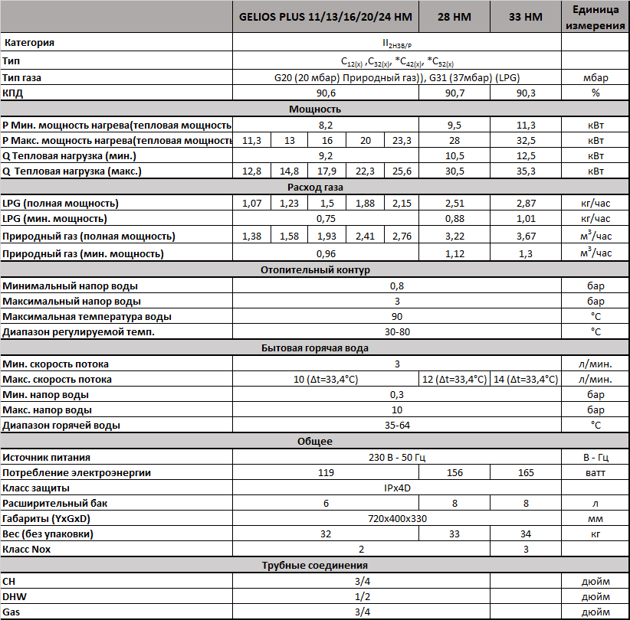

Таблица 1
При расчете расхода газа; Для природного газа Hu = 9,59 кВт/м3

* : Если двойного выхода дымохода, как показано на рисунке 14, нет, для установки данного типа дымохода необходимо использовать переходник двойного дымохода.

Электрическая схема
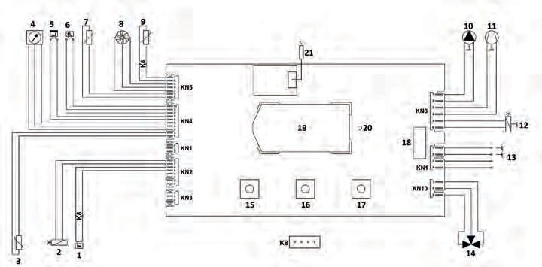

- Комнатный термостат

- Модуль газового клапана

- Датчик температуры (Выход СН)

- Датчик давления воды

- Защитный термостат

- Включатель давления воздуха

- Датчик температуры воды

- Турбина

- Датчик температуры окружающей среды (Опция)

- Насос

- Вентилятор
- Газовый клапан

- Вход подачи

- 3-ходовый клапан

- Кнопка открытия воды

- Кнопка включения отопительного контура

- Кнопка включения / выключения / сброса / переключения в летний режим / переключения в зимний режим

- Предохранитель

- ЖК-дисплей

- Светодиодный указатель неполадок

- Электрод зажигания и ионизации

ВНИМАНИЕ: Во время транспортировки и хранения необходимо соблюдать предупреждения на картонной упаковке прибора.

Прибор поставляется в картонной упаковке с размерами 865 x 470 x 405 мм (В x Ш x Г), поддерживаемый пенопластом сверху и снизу.
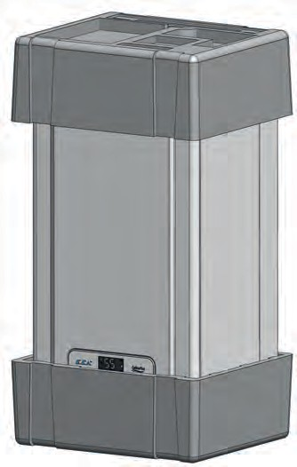

Рис. 2

Детали, необходимые для установки прибора (настенный кронштейн, 5 уплотнений для подключения газа и воды, 3 комплекта дюбелей и крепежных винтов) размещены на верхнем пенопласте.
Так же вы можете заказать у дилера E.C.A.:

  - Кронштейн для установки
  - 3 штуки 3/4-дюймовых уплотнений и 2 штуки 1/2-дюймовых уплотнений (для подключения воды и газа)

УСТАНОВКА

Выбор места установки прибора

- Правила, определенные уполномоченными органами и уполномоченными газоснабжающими организациями, должны соблюдаться при выборе места для установки.
- Если прибор установлен в шкафе, зазоры, необходимые для проведения работ по техническому обслуживанию и ремонту, должны соответствовать рисунку 3.
- 2 вентиляционные решетки должны быть установлены на верхней и нижней частях шкафа; вентиляционные решетки проветривают шкаф и предотвращают перегрев прибора. Необходимо оставить пространство 110 см2 для вентиляционных решеток, в которых воздух поступает непосредственно снаружи, а пространство 220 см2 необходимо оставить для вентиляционных решеток, в которых воздух поступает из помещения, в котором установлен прибор. Специальные меры защиты от легковоспламеняющихся материалов и элементов не требуются, так как температура наружной поверхности прибора не превышает 85°C при максимальной тепловой мощности. Существуют следующие ограничения в отношении мест, в которых может быть установлен герметичный прибор;
  - Прибор не должен устанавливаться на лестничные клетки,
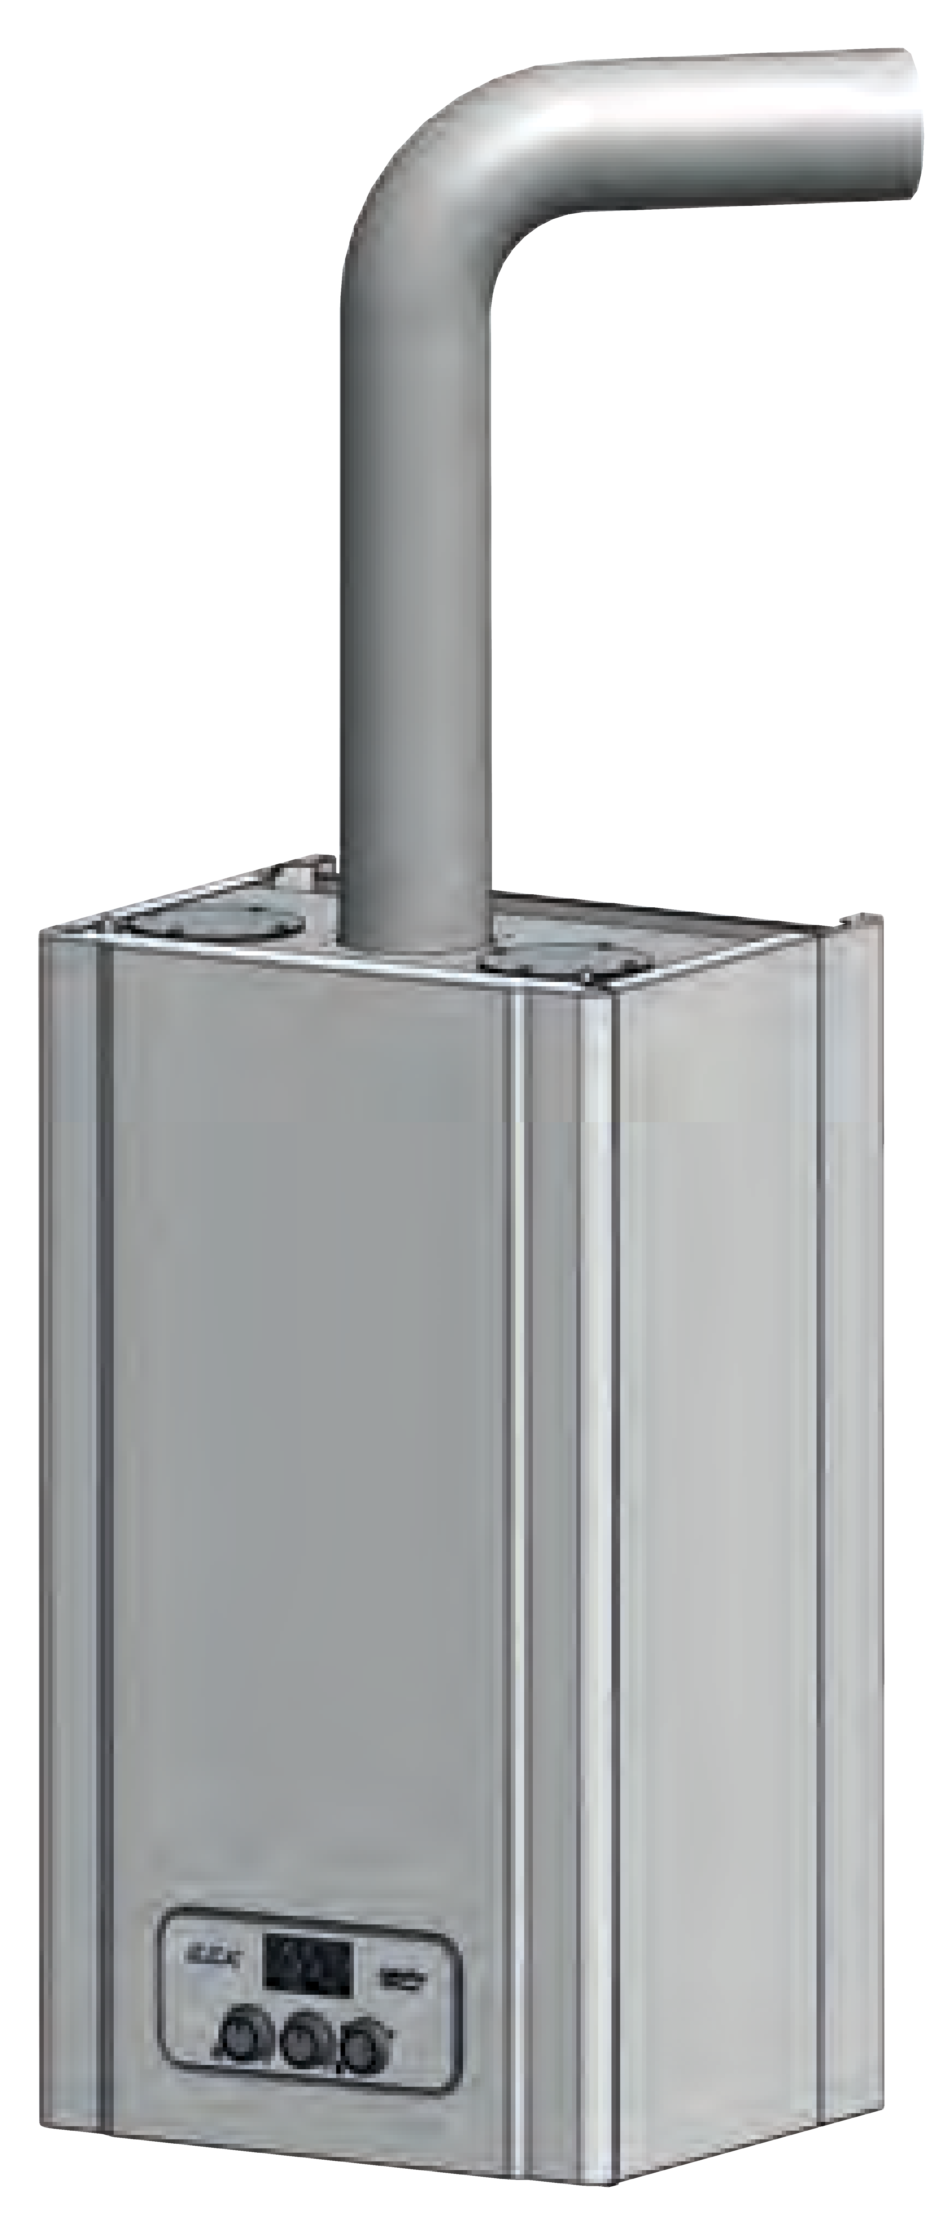
  - B коридорах зданий, открытых для общего пользования,
  - Hа стенах дымоходов,
  - Hа системах освещения зданий

Не устанавливайте котел в местах, подверженных воздействию прямых солнечных лучей. Солнечный свет может привести к изменению цвета наружной поверхности прибора с течением времени.

ОПАСНОСТЬ: Места для установки герметичного котла и герметичного дымохода должны соответствовать инструкциям уполномоченных органов и уполномоченных организаций газоснабжения.

СОЕДИНЕНИЯ

Важная информация при соединении дымохода

Место для установки дымохода является одним из важных решений
при установке прибора. Выпуск дымохода должен быть подключен к местам, которые имеют прямой доступ к наружному воздуху и местам
с циркуляцией воздуха.
Выпускные отверстия дымоходов не должны устанавливаться в:
  - Проходах и коридорах,
  - Узких карнизах,
  - Вентиляционных и осветительных пространствах зданий,
  - Балконах (открытых или закрытых)
  - Шахтах лифта и под дверями, которые ограничивают выпуск отработанного воздуха,
  - Пространствах, которые обеспечивают чистый воздух для других помещений,
  - Дворах между зданиями,
  - Местах, подверженных прямому воздействию ветра.
  - Расстояние между крышей или деревянным покрытием и дымоходом должно быть не менее
1.5 м. (Рисунок 4а)
- В местах, где выход дымохода может быть подвергнут ударам, дымоходы должны быть помещены в решетку из нержавеющей или оцинкованной стальной проволоки. Это необходимо учитывать в районах с движением транспортных средств. (Рисунок 4b)
- В местах, где проходят люди, например, тротуары, высота выхода дымохода должна быть не менее 2 м. (рис. 4с). Эта высота может составлять не менее 1м для полуподвальных помещений с фасадом на тротуар при условии соблюдения необходимых мер безопасности.
- Высота выхода дымохода должна быть не менее 0.3 м в местах, где транспортные средства или люди не проходят. (Рисунок 4d)
- Условия подключения дымоходов герметичных приборов на верхнем этаже зданий к техническому этажу: дымоход должен быть подключен вертикально с использованием оригинальных частей изготовителя до конца технического этажа. (Общая длина дымохода должна оставаться в допустимых пределах.) Также необходимо учитывать расстояние между выходом дымохода и крышей, количество квартир, использующих технический этаж и состояние окон.
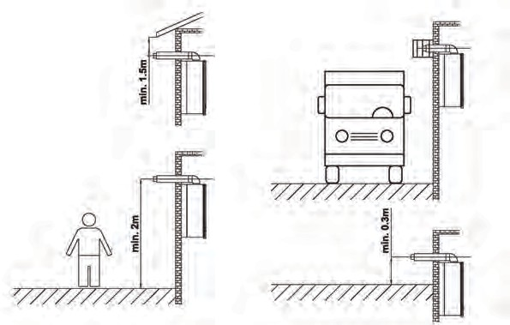
а) Расстояние до крыши
б) районы с движением транспортных средств.
г) места, где проходят люди
в) места, где транспортные средства или люди не проходят.

Рис. 4

- Горизонтальные выходы дымоходов приборов типа С должны быть установлены с наклоном вниз на 1-2% для предотвращения попадания дождевых вод и т.д. (Рисунок 5а).
- Расстояние между выходом отработанного газа и противоположным зданием должно составлять не менее 3 м в направлении выброса отработанных газов. (Рисунок 5b).
- Выходы дымоходов приборов типа С должны иметь расстояние не менее 2.5 м в вертикальном направлении. Кроме того, выход дымохода данных приборов должен быть расположен не менее 30 см под нижним краем окон.
- Приборы типа C можно установить в подвальном этаже только в том случае, если трубы дымохода и отработанных газов каждого прибора подсоединяются к выделенным каналам. Поперечное сечение каналов должно быть не менее 0.75 м2, а размер наименьшей боковой стороны канала должен быть не менее 0.5 м. Не должно быть других вентиляционных решеток или окон, которые присоеденены в эти каналы.
- Для приборов типа С выходы дымохода и отработанных газов должны находиться на расстоянии не менее 5 м от топливных насосов и топливных баков.

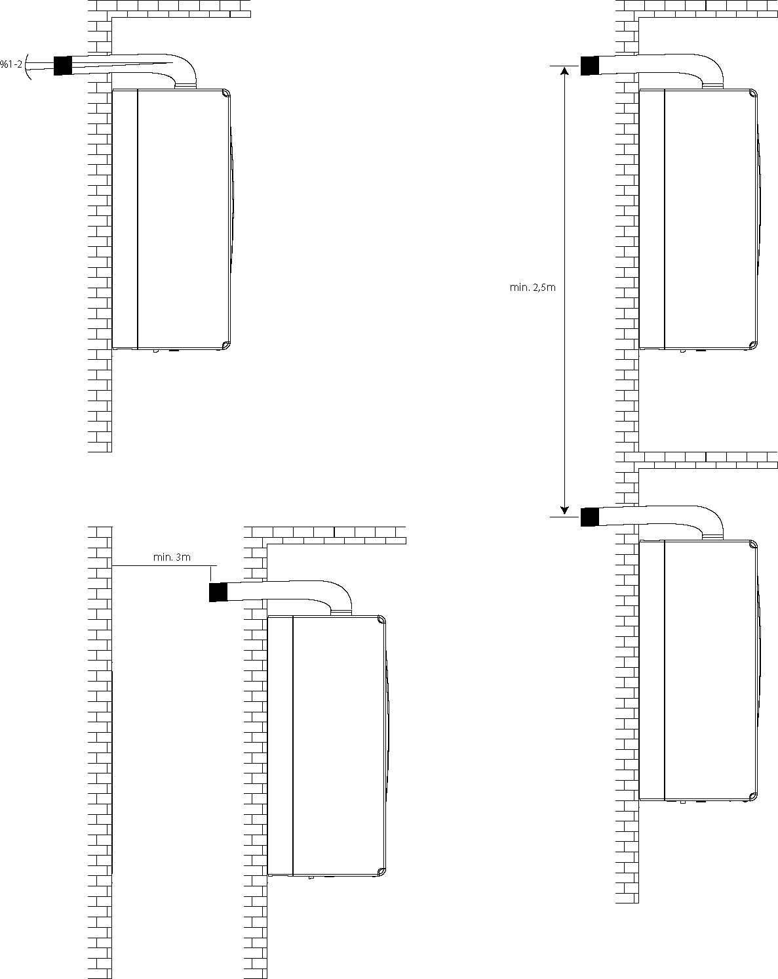
Рисунок 5 a) Рисунок 5 c)

Рисунок 5 b)

Рис. 5

- Выходы дымоходов должны быть не менее 40 см над крышей (Pис. 5d и 5е).
- Потолок должен быть термостойким. Герметичный дымоход прибора, который обеспечивает воздух для горения и отвод газов сгорания, должен быть изолирован термостойким материалом.
- Если потолок не изготовлен из термостойкого материала, герметичный дымоход должен быть изолирован негорючим материалом, начиная с прохода через потолок и помещен в отдельную защитную трубу.
- Часть герметичного дымохода между крышей и потолком должна быть изолирована
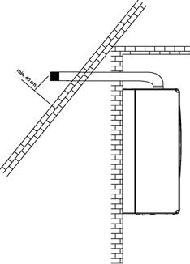
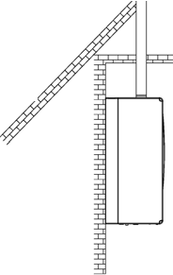
d) ij�
e)

Важная информация при соединении дымохода
После определения места установки котла:
- Отметьте места настенного кронштейна и крепежных винтов, используя шаблон установки, указанный на последней странице руководства по установке и эксплуатации.
- После сверления отмеченных мест зафиксируйте настенный кронштейн и монтажный кронштейн с помощью дюбелей и крепежных винтов, поставляемых с прибором в упаковке.
- После подъема котла на достаточную высоту повесьте котел на стену, поместив подвесной кронштейн на задней части котла на крючки настенного кронштейна.
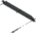
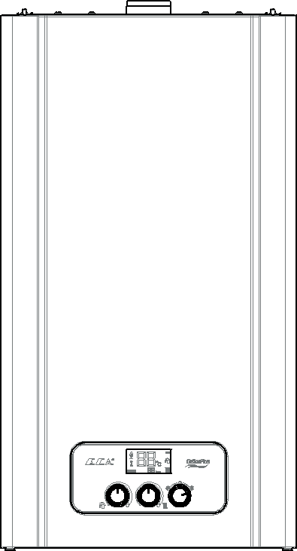

Рис. 6

Соединения герметичных дымоходов
Котлы имеют следующие варианты подключения герметичных дымоходов:

- Горизонтальное соединение дымохода ( 60 /100 mm ) не более 4 метров
- Вертикальное соединение дымохода ( 60 /100 mm ) не более 5 метров
- Соединение двойного (раздельного) дымохода ( 80/80 mm ) не более 5 метров в общей сложности

Если отводы используются при установке дымоходов, длина дымохода должна быть уменьшена на 1 м для каждого 90° отвода и 2 метров при применении 45° отвода. Можно использовать не более 3-х 90° отводов (рис. 7).

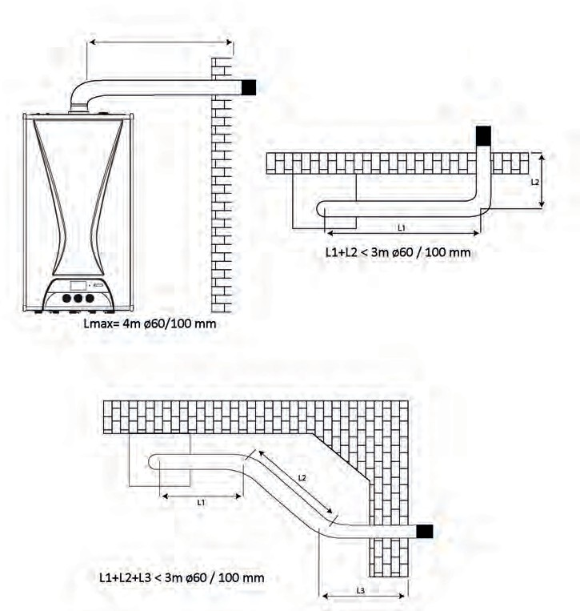
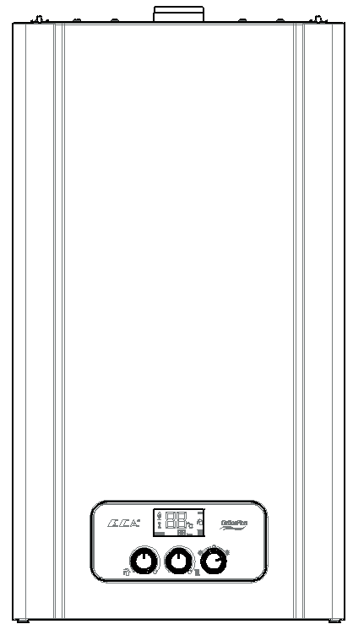
а) Пример дымохода с использованием одного 90° отвода.

b) Пример дымохода с использованием двух 90° отводов.

с) Пример дымохода с использованием одного 90° и 45° отвода.

Рис. 7

Соединение горизонтального (60/100 mm) герметичного дымохода к котлу
Поскольку котел герметичен, он всасывает воздух для горения снаружи и сбрасывает газы сгорания в окружающую среду с использованием одного и того же дымохода. Такой дымоход называется коаксиальным дымоходом. Использование и установка дымохода очень важны для предотвращения распространения вредных отработанных газов в окружающей среде, поэтому при монтаже дымоходов необходимо соблюдать следующие предупреждения:

Горизонтальные выходы дымоходов должны быть установлены с наклоном вниз на 1-2% для предотвращения попадания дождевых вод и т.д. (Рисунок 5а)

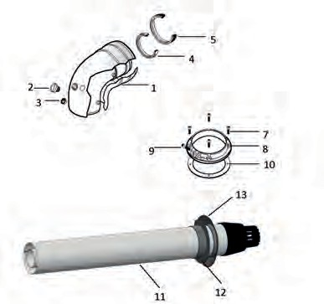
Комплект горизонтального герметичного(коаксиального) дымохода (Опция) ( 60/100 mm) состоит из следующих частей (Рис.8):
- Отвод
- Заглушка части отработанных газов
- Заглушка входа воздуха
- Уплотнение
- Уплотнение
- Удлинитель
- Винты фланца
- Соединительный фланец дымохода
- Болт и гайка
- Втулка фланца
- Выход дымохода
- Соединительный фланец на внутренней стене
- Соединительный фланец на наружной стене

  - Выберите дымоход, чтобы отвести газы сгорания к внешней среде. Если для этого недостаточно стандартного набора дымохода, выберите наиболее подходящие аксессуары из списка принадлежностей для подключения с учетом предупреждений, приведенных в руководстве по эксплуатации.
  - Закрепите соединительный фланец дымохода при помощи отверстий на котле с помощью винтов с использованием прокладки фланца. (Рис. 9a-9b).
  - Вставьте 2 уплотнения, входящие в комплект поставки герметичного дымохода, в гнездо на обоих концах 90° отвода.
  - Вставьте соединительную прокладку EPDM в 90° отвод, пока она не коснется ограничителя на прокладке.
  - Чтобы подключить выход дымохода, вставьте прокладку наружной стены (EPDM) на выпускное отверстие дымохода, как показано на рисунке (рис. 9с). Вставьте выход дымохода снаружи стены через просверленное отверстие, затем установите внутреннюю соединительную прокладку на выход дымохода. Вставьте другой конец соединительной прокладки EPDM, вставленной в 90° отвод, к выпускному отверстию дымохода, установите зажим на прокладку EPDM и свободно закрепите винтом (рис. 9d). Затем установите 90° отвод на соединительный фланец дымохода и закрепите его винтами (рис. 9e). Затяните винты, установленные на прокладке EPDM , затем надавите на внутренний соединительный фланец к стене, чтобы обеспечить герметичность.

Рис. 9 a)

Рис. 9 c)
Рис. 9 b)

Рис. 9 d)

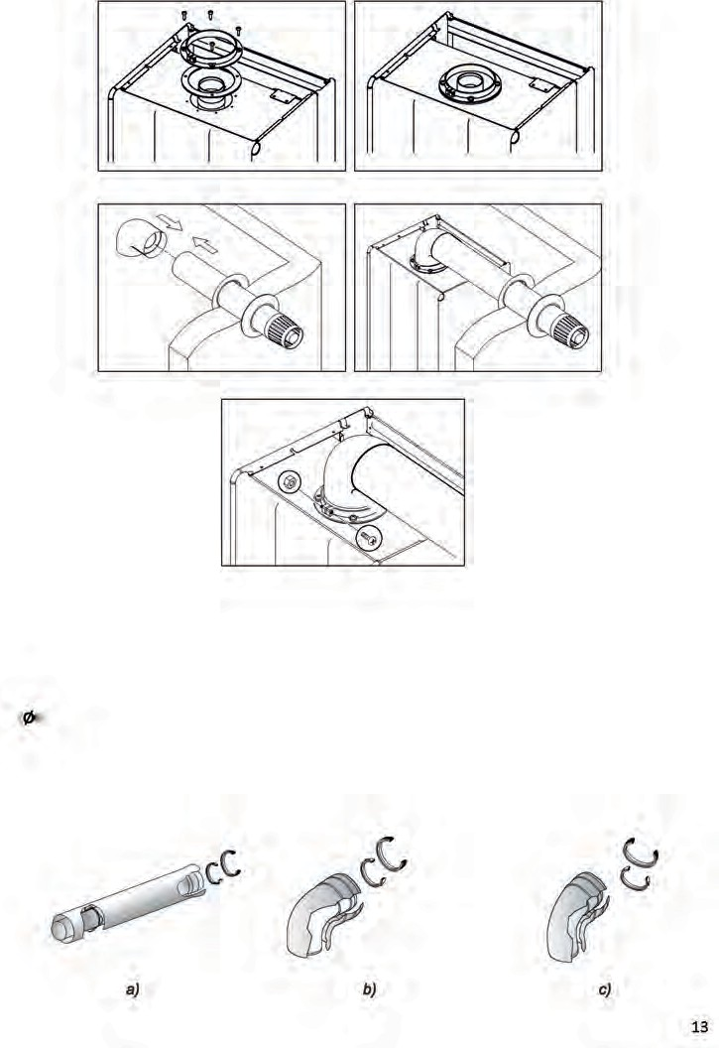

Рис. 9 y)

Важная информация при подключении дымохода

Если длина набора герметичного(коаксиального) дымохода недостаточна, необходимо заказать дополнительные аксессуары для коаксиальных дымоходов от уполномоченного дилера E.C.A.; никогда не используйте другие принадлежности для дымоходов.
  - Аксессуары герметичного (коаксиального) дымохода ( 60/100 mm) (Рис-10):
- Удлинительная труба (500 mm), прокладка EPDM, зажим и зажимные винты
а1) Удлинительная труба (1000 mm), прокладка EPDM зажим, и зажимные винты (Рис - 10а)
- 90° отвод, прокладка EPDM, зажим и зажимные винты (Рис. 10b)

Рис. 10

Установка шайбы

Шайба должна быть установлена на выходе вентилятора в соответствии с длиной трубы отработанного газа / свежего воздуха, чтобы обеспечить эффективное сгорание и подходящие значения выбросов отработанных газов.

Длина горизонтального герметичного (коаксиального) дымохода (60/100 mm) и шайбы
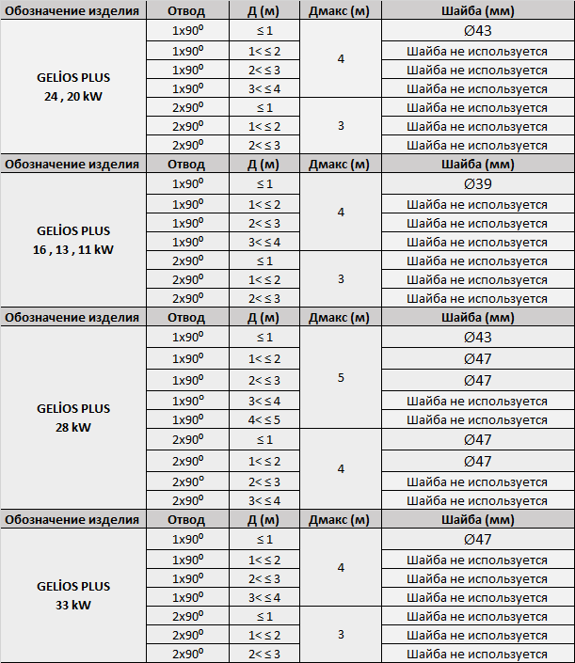

Таблица 2

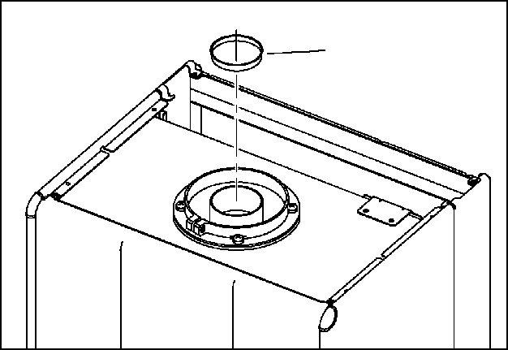

Рис.10 Д

- Соединение вертикального дымохода к котлу
→ Дымоход можно установить вертикально на горизонтальных или вертикальных крышах с помощью соединительных аксессуаров в зависимости от условий места установки котла. При прямой установки (60/100 mm) без каких-либо отводов, высота вертикального дымохода достигает 5 метров. Длина дымохода при использовании отводов показана в (Таблице 4).
Соединительные элементы для установки вертикального дымохода:
- Набор вертикального дымохода (60 /100 mm)
- Переходник соединение дымохода (60 /100 mm) - (со сливом)
- Удлинитель 500 mm / 1000 mm (60/100 mm)
- 45° отвод ( 60/100 mm)
- 90° отвод ( 60/100 mm)
- Переходник для наклонной крыши (60/100 mm)
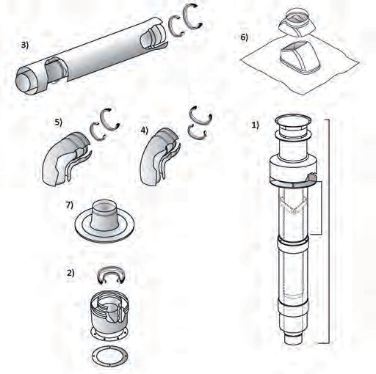

Рис. 11

- Соединения вертикального (коаксиального) дымохода
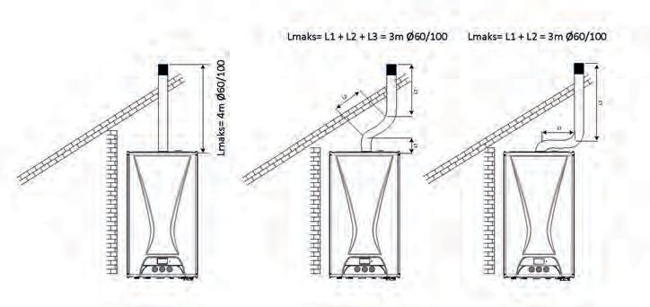
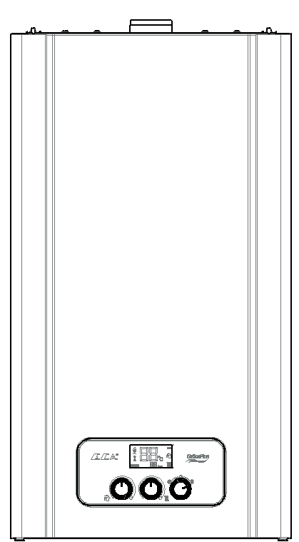

Рис. 12 a Рис. 12 b Рис. 12 c

- Соединение двойного (раздельного) герметичного дымохода к котлу

В зависимости от условий места установки котла можно сделать двойное (раздельное) соединение, чтобы котел мог получать воздух для горения из окружающей среды через первую трубу и выбрасывать отработанные газы через вторую трубу. Длина труб свежего воздуха и отработанных газов и количество используемых отводов приведены в таблице 6. Соединительные элементы для установки двойного(раздельного) дымохода (Рисунок 13)
- Набор двойного(раздельного) герметичного дымохода 80x80 мм (Рисунок 13a)
- Удлинитель 500 mm / 1000 mm 80x80 mm (Рисунок 13b) 3 . 90° отвод 80x80 мм (Рисунок 13c)
- 45° отвод 80x80 мм (Рисунок 13d)

Диаметры шайб для ø 60/100 mm вертикального дымохода
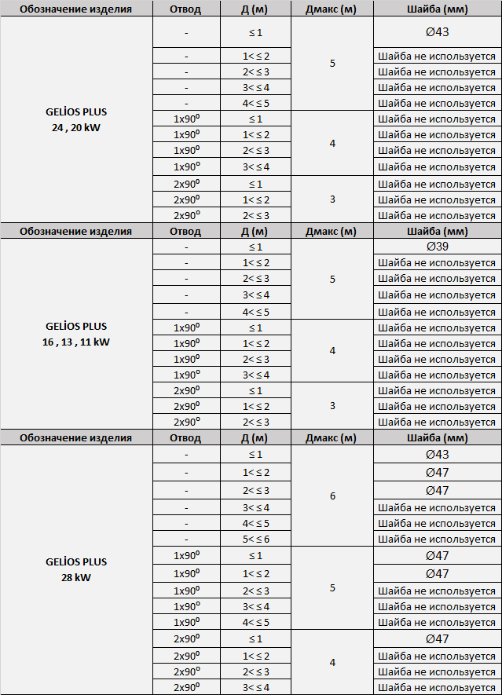

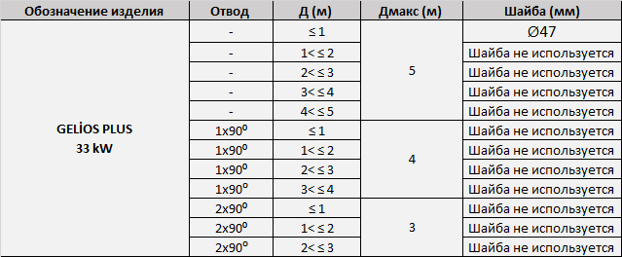

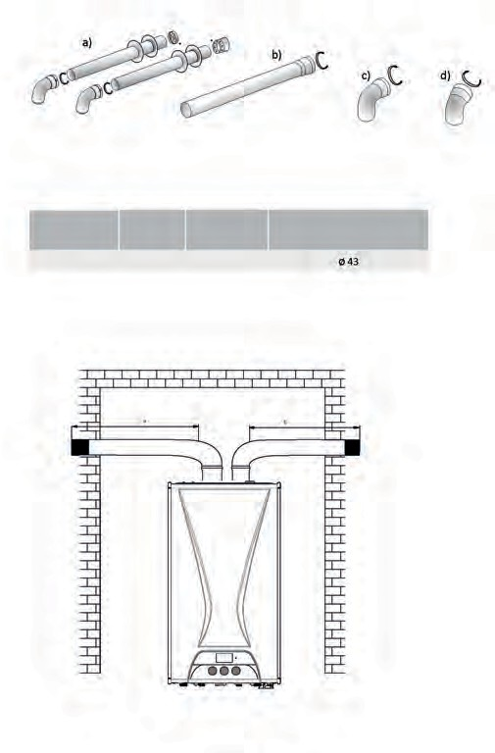
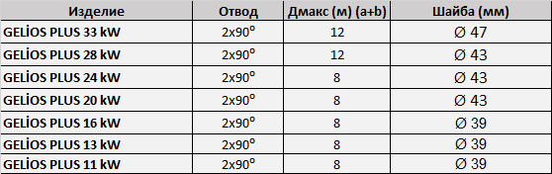
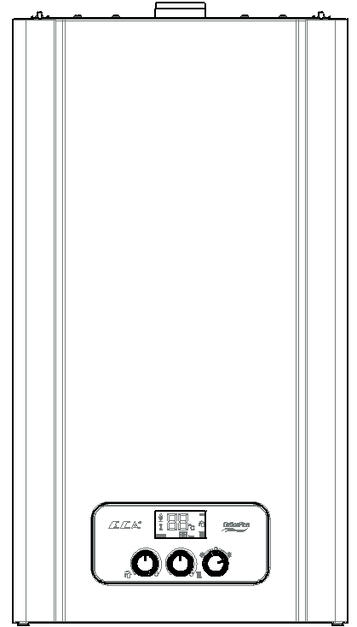
Таблица 3
Рис.13
Рис. 14

Присоединение газовой и водопроводной труб
Монтажный кронштейн является дополнительной опцией. Вы можете приобрести их у дилеров E.C.A. при необходимости.
Информация

- Газовые и водяные трубы устанавливаются между монтажным кронштейном, прикрепленным к стене и котлом, ниппели устанавливаются, как показано на рисунке (рис. 15).
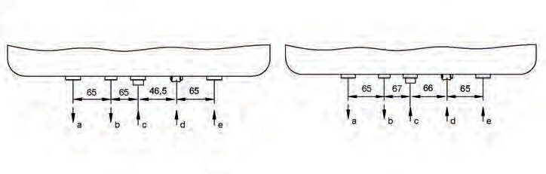
Рисунок 15 a Вариант 1
Рисунок 15 b Вариант 2
Рис. 15
  - 3/4’’-дюймовая исходящая труба отопления (горячая вода)
  - 1/2-дюймовая исходящая труба водоснабжения (горячая вода)
  - Входящая труба газоснабжения 3/4
  - 1/2-дюймовая входящая труба водоснабжения (холодная вода)
  - 3/4-дюймовая входящая труба отопления (холодная вода)
- Краны, соответствующие диаметрам труб, должны быть установлены на водопроводных и газовых трубах. Также необходимо установить фильтр-грязевик на входе водопровода
(1/2 дюйма) и обратной линии отопительной воды (3/4 дюйма), а также проверить прочность фильтрующего элемента в фильтре-грязевике.
- Шланг, выходящий из 3-барного предохранительного клапана, должен быть подключен к линии для сточных вод(канализации).
- Соединение между прибором и линией подачи природного газа в здании должно быть выполнено с помощью гибкого соединительного элемента (гибкая подводка).

Подключение к сети
ОПАСНОСТЬ: При подключении котла к линии электропитания убедитесь, что в линии электропитания отсутствует напряжение.
Подключите прибор к заземленному источнику питания 230 В переменного тока, 50Гц. Если шнур питания поврежден, он должен быть заменен дилерами Е.С.А.

Двухполюсный автоматический выключатель 2 А с контактным зазором минимум 3 mm должен использоваться при электрическом подключении котла.

Кабель питания прибора должен быть подключен к заземленной розетке с достаточным напряжением для прибора (230 В переменного тока, 50 Гц). Гарантия не распространяется на неисправности платы и повреждения прибора, вызванные колебаниями напряжения и отсутствием заземления.

Комнатный термостат (Опция)
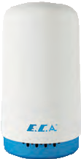
Один из дополнительных комнатных термостатов, совместимых с прибором, может использоваться для управления нагревом.
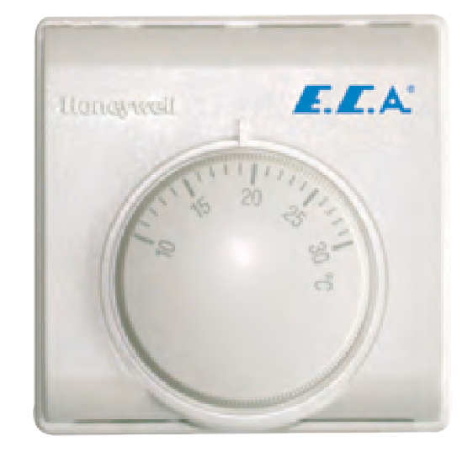

E.C.A. Комнатный термостат вкл./выкл.
T6360
7006901312
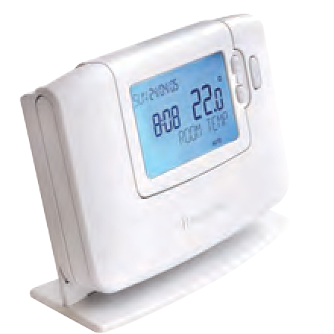
E.C.A. Беспроводной цифровой комнатный термостат,
программируемый CM727
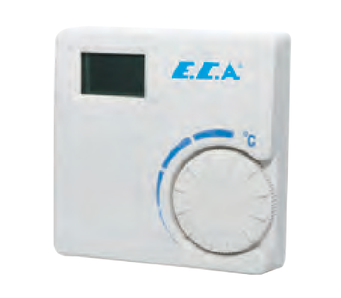
7006902046
Smart Combi Boiler - Комнатный термостат для кондиционирования воздуха
7006907804


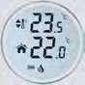


E. .A:
Poly 100 W Комнатный термостат
7006903001
E.C.A. Интеллектуальный комнатный терморегулятор комбинированного котла
7006907531
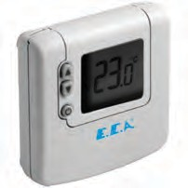
E.C.A. Цифровой комнатный термостат 7006902502

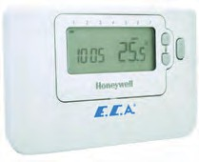

E.C.A. Беспроводной комнатный
термостат вкл./выкл.
7006907522
E.C.A. Проводной комнатный термостат вкл./выкл.
7006907519

Рис. 16
E.C.A. Программируемый цифровой комнатный
термостат - CM707
7006901313
Беспроводной
7006901501

Производитель не несет ответственности за проблемы, вызванные использованием термостатов других производителей.
- Подключение комнатного термостата показано на электрических схемах. (Страница 7, Рисунок 1)

Информация, необходимая для безопасной и экономичной работы котла
- Изоляция здания очень важна. Здания с изолированными стенами и окнами с двойным стеклопакетом обеспечивают значительную экономию энергии, поскольку потеря тепла минимизирована.
- Установка термостатических клапанов на отопительных радиаторах позволяет сохранить постоянную температуру в помещении и обеспечить экономию топлива.
- Выключение радиаторных клапанов в помещениях, которые не используются в течение длительного времени, и закрытие двери снижают расход топлива.
- Если вы используете котел с комнатными термостатами, это позволит поддерживать температуру в помещении при заданной температуре и снизить расход топлива.
- Покрытие чем-либо верхней и передней частей радиатора отрицательно влияет на циркуляцию горячего воздуха и ведет к увеличению расхода топлива.
- Если вы хотите оставить прибор включенным ночью, установка низкой температуры нагрева обеспечит низкий расход топлива.
- Если вы чувствуете, что температура в помещении высокая, закройте клапан радиатора вместо открытия окна.

ПЕРВЫЙ ЗАПУСК И ЭКСПЛУАТАЦИЯ

Окончательные проверки и процедуры, которые должны быть выполнены до первого запуска

Выбор места установки котла в соответствии со стандартами, установленными уполномоченными органами и уполномоченной газоснабжающей компанией, завершение установки путем подключения дымохода, электроснабжения, водо- и газопроводов, должно выполняться уполномоченным дилером.

Наполнение котла и системы отопления водой
  - Сначала подключите котел к источнику питания.
  - Откройте все клапаны на батареях.
  - Клапаны котла на исходящих и входящих линиях системы отопления должны быть открыты. Проверьте.
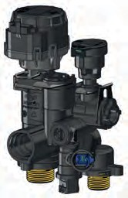
  - После этих процедур постепенно открывайте водяной кран для наполнения котла.

- Отслеживайте давление воды, показанное на индикаторе давления на ЖК-дисплее котла, во время наполнения прибора водой. Значение давления, отображаемое на ЖК-дисплее, должно составлять около 1-1,5 баров. Закройте водяной кран, когда давление достигнет этого значения.

Рис. 17

ВНИМАНИЕ: Обязательно закройте водяной кран. Если водяной кран остается открытым, вода может перелиться и повредить окружающую среду.

  - Проверьте, нет ли в системе отопления воздуха с помощью воздухоотводчиков на батареях. Для эффективного отопления необходимо выпустить воздух из системы отопления.
  - Проверьте давление воды снова на ЖК-дисплее после выпуска воздуха; если давление воды упало, повторите процедуру наполнения водой.
  - Затем проверьте батареи, отопительные трубы и соединения на предмет утечки.

ВНИМАНИЕ: Запрещается использовать колодезную воду, природную родниковую воду и т.д. из-за образования накипи в теплообменнике; используйте только подготовленную воду. Выход теплообменника из строя из-за образования накипи не является гарантийным случаем.

- Проверьте систему горячего водоснабжения, открыв кран горячей воды. Проверьте трубопроводы на предмет утечки.

- Дымоход должен быть установлен в соответствии с инструкциями с использованием оригинальных деталей.

ВАЖНО,

Кабель питания прибора должен быть подключен к заземленной розетке с достаточным напряжением для прибора (230 В переменного, тока 50 Гц).
Линия газоснабжения должна быть проверена и открыта уполномоченной газоснабжающей организацией.
После всех этих процедур обратитесь в авторизованный сервисный центр для ввода в эксплуатацию прибора.

Если в вашем доме есть утечка газа, немедленно закрыть газовый кран или кран газового баллона. Проветривайте помещение. Обратитесь в газоснабжающую организацию или авторизованный сервисный центр.

Первый ввод в эксплуатацию прибора должен выполняться авторизованным сервисным центром.

Запросите информацию из авторизованного сервисного центра в отношении систем эксплуатации и безопасности после установки прибора и ввода в эксплуатацию.

ПАНЕЛЬ УПРАВЛЕНИЯ

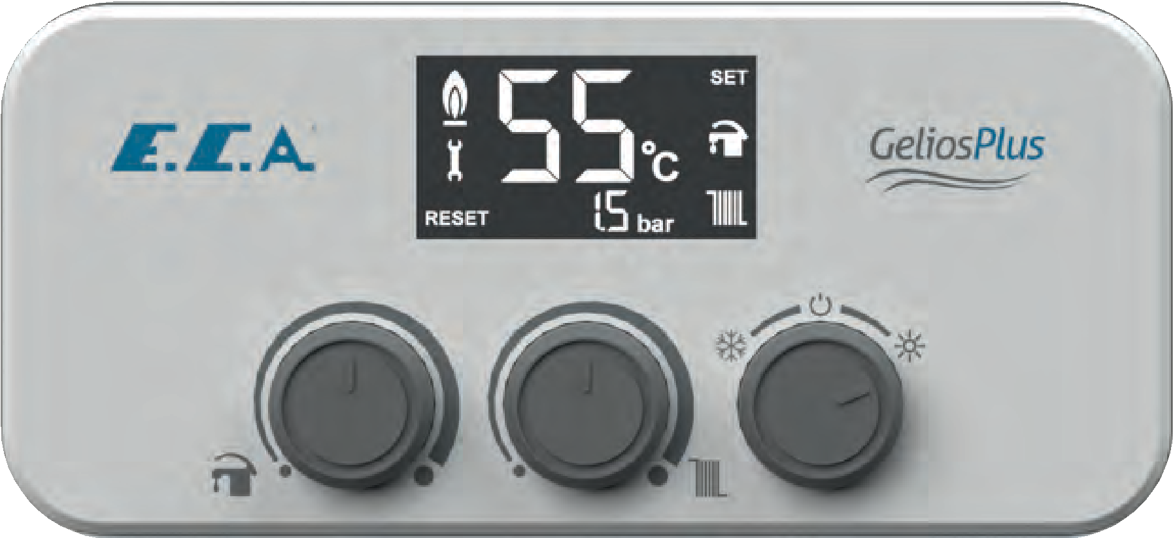
ЖК-ДИСПЛЕЙ
Ручка Ручка Ручка регулировки регулировки выбора температуры температуры положения горячей воды системы
отопления
Рис. 18
- Ручка выбора положения
Позволяет включать / выключать прибор, выбирать летний / зимний режим и выполнить сброс прибора.
Зимний режим: Поверните ручку выбора режима влево, на символ . В этом режиме прибор подает горячую воду в систему центрального отопления и систему горячего водоснабжения. Летний режим: Поверните ручку выбора режима вправо, на символ . В этом режиме прибор подает горячую воду только в систему горячего водоснабжения.
Выключение: Приведите ручку выбора режима в положение «СБРОС / ВЫКЛ» (RESET/ OFF). При повороте ручки в это положение прибор будет отключен.
Сброс: Когда в приборе произошел сбой, в левой части ЖК-дисплея появится текст сброса вместе с символом «СБРОС». В этом случае вы можете ввести ручку выбора режима в положение «OFF-RESET», подождать 5 секунд, а затем перейти к летнему или зимнему режиму. Если неисправность сохраняется, повторите эту процедуру несколько раз.
Если неисправность сохраняется, несмотря на сброс, обратитесь в ближайший сервисный центр E.C.A.

Ручка регулировки температуры воды отопления
Когда ручка выбора режима находится в зимнем режиме , вы. можете выбрать желаемую температуру от 30°С до 80 °C.
Не рекомендуется устанавливать температуру ниже 60°С во избежании преждевременного выхода из строя теплообменника.

Ручка регулировки температуры горячей воды
Когда ручка выбора режима находится в летнем режиме ‘’ ’’ или в зимнем режиме ‘’ ‘’ вы можете выбрать желаемую температуру для системы горячего водоснабжения от 35°С до 64°C.

Температура системы отопления или горячего водоснабжения

Символ пламени

Неисправность

Меню параметров включен

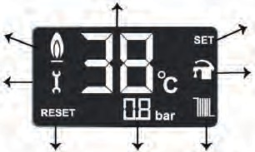
Горячее водоснабжение включено

ЖК-дисплей:
Сброс
Давление системы

Рис. 19
Центральное отопление включено

Вы можете увидеть все рабочие функции на ЖК-дисплее панели управления. Когда прибор выключен, на ЖК-дисплее ничего не будет видно. Когда котел работает в режиме системы центрального отопления, символ «X» будет отображаться в левом нижнем углу ЖК-экрана, и будет отображаться температура
воды в центральной системе отопления.

ЭКСПЛУАТАЦИЯ ПРИБОРА
Зимний режим: Приведите ручку выбора режима в зимний режим. (Рисунок 19) Когда режим выбора ручки находится в этом положении, прибор подает горячую воду как в систему отопления, так и в систему горячего водоснабжения. Вы можете установить температуру нагрева системы центрального отопления от 30°С - 80°С с помощью регулятора температуры отопления и температуры системы горячего водоснабжения от 35°С - 64°С с помощью регулятора температуры системы горячего водоснабжения.

При включении прибора, загорится ЖК-экран, прибор завершит предварительные проверки и зажигает горелку. Прибор начнет работать, чтобы обеспечить горячую воду в систему отопления и системе горячего водоснабжения. Когда какой-либо из кранов в системе горячего водоснабжения открывается, прибор отдает приоритет системе горячего водоснабжения, останавливая нагрев в системе отопления; когда краны водоснабжения закрыты, центральное отопление автоматически продолжается.

Когда котел находится в зимнем режиме, на экране отображаются символы «» и «
», если нет потребности в горячей воде в системах центрального отопления и горячего водоснабжения. Когда для системы центрального отопления или системы горячего водоснабжения задана температура с помощью ручки регулировки температуры, заданная температура будет отображаться в течение 5 секунд на экране.

Символ « » будет отображаться на экране после зажигания горелки. Если в системе центрального отопления требуется горячая вода, символ «» будет мигать, а символ
«» постоянно гореть. Если в системе горячего водоснабжения имеется потребность в горячей воде, символ «» будет мигать, и символ « » будет постоянно гореть. Приведите ручку выбора режима в положение «ВЫКЛ» (OFF), чтобы выключить прибор.

Летний режим: Приведите ручку выбора режима в летний режим. В этом положении прибор будет подавать горячую воду только в систему горячего водоснабжения. Вы можете установить температуру воды от 35°C-64°C с помощью регулятора температуры для системы горячего водоснабжения. Когда ручка выбора режима доведена до положения летнего режима, прибор переключается в режим ожидания; прибор включается, когда какой-либо из кранов в системе горячего водоснабжения открывается и подает горячую воду, а затем автоматически останавливается при закрытии крана.
Когда котел работает в летнем режиме, отображается только символ « », символ
« » не будет отображаться. Когда в летнем режиме нет потребности в горячей воде, символ
« » будет постоянно гореть на экране. Когда есть потребность в горячей воде, на экране начнет мигать символ «». Приведите ручку выбора режима в положение «ВЫКЛ» (OFF), чтобы выключить прибор.

В зимний период, когда температура выходящей воды падает ниже 6°C, защита от замерзания активируется, а прибор работает до тех пор, пока температура выходящей воды не повысится до 15°C. Следующие условия должны быть проверены и обеспечены клиентом для активации защиты от замерзания.

- Электропитание прибора должно быть включено.
- Газовый кран и краны на батареях должны быть открыты.
- Давление воды в системе должно быть рабочим..

ВНИМАНИЕ: Защита от замерзания защищает только прибор; не защищает всю систему от замерзания.

Функция защиты от блокировки насоса и трехходового клапана
Защита от блокировки защищает насос от возможной блокировки, когда насос не работает в течение длительного времени; эта функция включает насос в течение 5 секунд каждые 24 часа, пока прибор подключен к источнику питания. Эта же функция действительна для 3-ходового клапана; она защищает 3-ходовой клапан, изменяя его направление, если он не изменил своих направлений в течение последних 24 часов, пока прибор подключен к источнику питания.

ОБНАРУЖЕНИЕ И УСТРАНЕНИЕ ОШИБОК И НЕПОЛАДОК
Для безопасной работы прибора есть несколько элементов проверки. При выполнении данных проверок, на ЖК-дисплее панели управления будут отображаться различия в значениях элемента проверки, обнаруженного системой, чтобы предупредить вас (рис. 22). Подробная информация о кодах ошибок и неполадок приведена в таблицe 4.
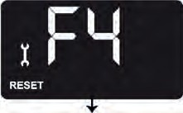

Коды ошибок Рис. 22
Безопасность устройства обеспечивается двумя способами (например, коды Fi и F4).
- Если возникнут какие-либо ошибки, прибор будет заблокирован. В этом случае код ошибки будет отображаться на ЖК-дисплее, чтобы предупредить вас. В этом случае приведите ручку выбора режима в летний или зимний режим, затем поверните в положение «СБРОС-ВЫКЛ» (OFF-RESET) и подождите 5 секунд. Если неисправность продолжается, когда вы снова повернете кнопку выбора режима в летний или зимний режим, обратитесь в ближайший сервисный центр E.C.A.
- Прибор будет заблокирован, если он неисправен. Когда прибор заблокирован (F2, F3, F5, F6 и F7), неисправность не может быть сброшена; причина неисправности должна быть устранена.

Ошибка / Неполадка и код неполадки | Возможная причина | Решение
Fİ - Блокировка из-за перегрева  Код ошибки «Fi» будет отображаться на ЖК-дисплее, а красный светодиод будет мигать, чтобы предупредить пользователя. | * Когда температура воды в отопительной системе превышает 105’C, произойдет блокирование из-за перегрева. | - Проверить контур циркуляции воды.  * Проверьте, открыты ли краны на отопительном контуре.  - Приведите ручку включения / выключения в положение OFF / RESET и подождите  5 секунд.  * Если неисправность продолжается (или повторяется) после выполнения сброса, обратитесь в ближайший сервисный центр E.C.A.
F2 - Нарушение предельных значений датчика в системе горячего водоснабжения  Код ошибки «F2» будет отображаться на ЖК-дисплее, а красный светодиод будет мигать, чтобы предупредить пользователя. | - Если датчик в системе горячего водоснабжения выходит за пределы нормальных значений, и если эта ситуация продолжается более 10 секунд, система будет заблокирована.  - Соединительные кабели датчика могут быть отсоединены или разорваны.  - Возможно, провода соприкасаются друг с другом. | * Прибор будет находиться в неисправном режиме, пока датчик не начнет работать. Если неполадка продолжается, обратитесь в авторизованный сервисный центр E.C.A.
F3- Неисправность датчика на исходящей линии отопительного контура  Код ошибки «F3» будет отображаться на ЖК-дисплее, а красный светодиод будет мигать, чтобы предупредить пользователя. | - Если датчик в системе горячего водоснабжения выходит за пределы нормальных значений, и если эта ситуация продолжается более 10 секунд, система будет заблокирована.  - Соединительные кабели датчика могут быть отсоединены или разорваны.  - Возможно, провода соприкасаются друг с другом. | - Прибор будет находиться в неисправном режиме, пока датчик не начнет работать. Если неполадка продолжается, обратитесь в авторизованный сервисный центр E.C.A.
F4 - Предупреждение об отсутствии пламени Когда вы приведете ручку включения / выключения в летний или зимний режим, на экране появится код  ошибки F4, а красный светодиод начнет мигать, чтобы предупредить вас | - Электронное зажигание не произошло. Эта ошибка возникает, когда горелка не загорается после трех попыток. | - Проверьте, открыты ли краны на линии газоснабжения.  - Приведите ручку в положение «Выкл. / Сброс», подождите 5 секунд и приведите ручку в положение «Вкл.».  - Если неполадка продолжается, обратитесь в авторизованный сервисный центр  E.C.A.
F5 - Неисправность датчика давления воздуха  (APS)  Код ошибки «F5» будет отображаться на ЖК-дисплее, а красный светодиод будет мигать, чтобы предупредить пользователя. | - Возможна, проблема с дымоходом.  - Соединительные кабели датчика могут быть отсоединены или разорваны.  - Возможно, провода соприкасаются друг с другом. | - Возможно, провода соприкасаются друг с другом.  - Приведите ручку включения / выключения в положение OFF / RESET и подождите 5 секунд. Если все ваши попытки были безрезультатными, обратитесь в авторизованный сервис E.C.A.
F6 - Неисправность датчика давления наружного воздуха  На ЖК-дисплее появляется код ошибки F6. | - Проверьте соединительные кабели датчика, соединительные кабели могут быть отсоединены или разорваны.  - Возможно, провода соприкасаются друг с другом. | - Прибором можно управлять с помощью регулятора температуры отопительной системы даже без датчика давления наружного воздуха. Однако обратитесь в уполномоченный сервис ECA для устранения неисправности.

Ошибка / Неполадка и код неполадки | Возможная причина | Решение
F7 - Предупреждение о низком давлении воды  Код ошибки «F7» будет отображаться на ЖК-дисплее, а красный светодиод будет мигать, чтобы предупредить пользователя | * Прибор не работает, если давление воды в водопроводе падает ниже 0,8 бар. | - Прибор будет находиться в неисправном режиме до тех пор, пока давление воды в водопроводе не станет выше 0,8 бар.  - Проверьте, открыты ли соединительные краны.  - Проверьте соединения на предмет утечки.
F8- предупреждение о низком напряжении  Код ошибки «F8» будет отображаться на ЖК-дисплее, а красный светодиод будет мигать, чтобы предупредить пользователя | * Прибор не будет работать если напряжение питания ниже 165В. | - Проверьте напряжение питания.  * Если напряжение питания 230 В и неисправность продолжается, обратитесь в авторизованный сервис ECA.
F9 - Ошибка обратной связи газового клапана  Код ошибки «F8» будет отображаться на ЖК-дисплее, а красный светодиод будет мигать, чтобы предупредить пользователя | * Если в газовом клапане контура газос набжения имеются какие-либо ошибки, эта ошибка будет отображаться на экране, и прибор не будет работать. | * Обратитесь в авторизованный сервисный центр EСА.
F15 - Предупреждение датчика о высоком давлении Код ошибки «F15» будет отображаться на ЖК-дисплее, а красный светодиод будет мигать, чтобы предупредить пользователя. | Давление воды в системе увеличилось, появится ошибка, и прибор не будет работать, если сливной клапан тоже засорен. | * Прибор будет находиться в неисправном режиме, пока давление не упадет. Если неполадка продолжается, обратитесь в авторизованный сервисный центр E.C.A.
F16 - Высокая температура в отопительном контуре, когда горячее водоснабжение включено  Код ошибки «F16» будет отображаться на ЖК-дисплее, а красный светодиод будет мигать, чтобы предупредить пользователя. | * Возможно, загрязнен пластинчатый теплообменник прибора. | * Обратитесь в авторизованный сервисный центр EСА.
Таблица 4 OC: Указывает, что датчик наружного воздуха активен.
CC: Указывает, что датчик наружного воздуха неактивен. Это не является кодом ошибки
/ неисправности, эта информация отображается на ЖК-дисплее, когда питание котла отключено, а затем снова подключено.

Напоминание о техническом обслуживании: Режим напоминает пользователю о том, что время технического обслуживания прибора пришло. Когда этот режим активен, на экране отобразится надпись «SE», и прибор продолжит функционировать нормально. Обратитесь в авторизованный сервисный центр AC для ежегодного технического обслуживания, когда вы видите предупреждение «SE». Вы можете удалить предупреждение
«SE», сбросив напоминание, если вы не хотите выполнять техническое обслуживание.

E E
�

@ ®+
+
©� ◊ ◊

\ 1
®
1 1
@
1
----- 174mm ----

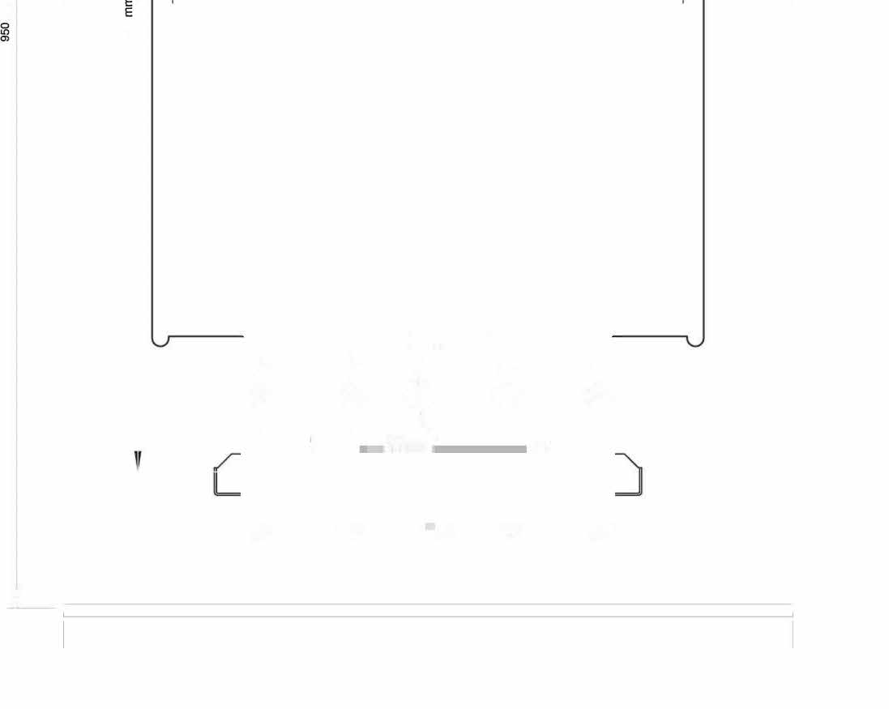
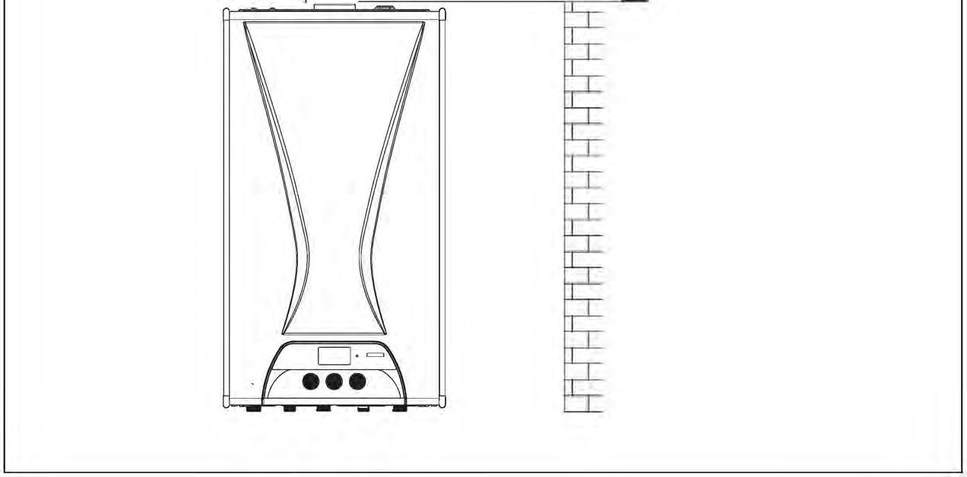
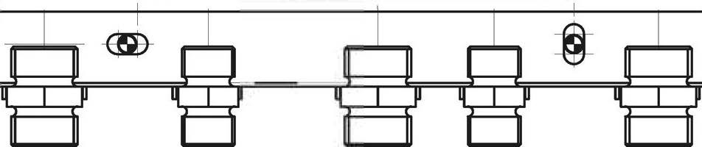
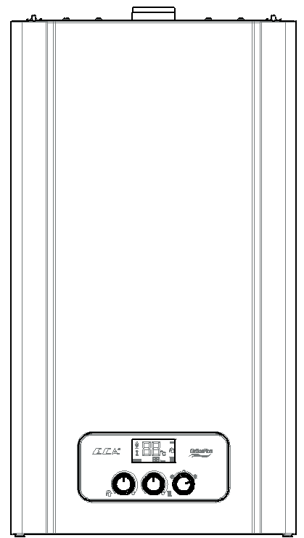
3/4"
32

j_
1/2" 3/4" 1/2"
3/4"






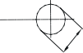
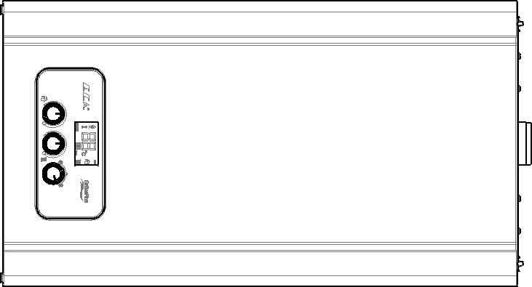


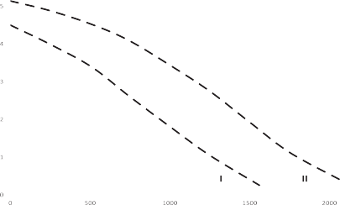
ПРИЛОЖЕНИЯ

Характеристическая кривая высоты водяного давления насоса (высота подъема
- расход)
Расход - кривая напора подачи
Высота [мH20]

Расход [л / ч]
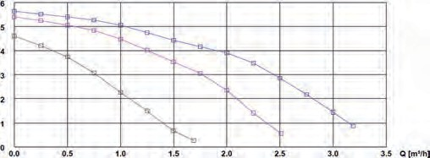
QH Диаграмма

График давление газовой форсунки (мбар) - мощность (кВт) для природного газа

Давление / мощность горелки
Давление горелки мбар

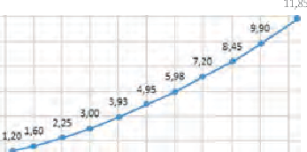

Вместимость
Рис. 23

Производитель
7006662133 - 2.0

АО«ЭМАС МАКИНЕ
(EMAS MAKİNE SANAYİ A.Ş.)» ТУРЦИЯ , город МАНИСА - 45030 , ПРОМЫШЛЕННАЯ ЗОНА МАНИСА 3-й СЕКТОР, ПРОСПЕКТ МУСТАФА КЕМАЛЬ №13 Тел : +90 236 213 00 21
Факс : +90 236 213 08 59
email: emas@emas.com.tr www.emas.com.tr

ПОСТАВЩИК

ПРЕДСТАВИТЕЛЬСТВО В РФ ООО "ВЕССЕН"
115230, г. Москва, Электролитный проезд, д.3, стр. 23
Телефон +7 (499) 643 8239
Электронная почта: moscow@vessen.com



